Plan de Gestion y Control de las Configuraciones.

1. Direccion y forma de acceso a la herramienta de control de versiones.

La herramienta que se utilizara en este proyecto como control de versiones es la plataforma de Git.

Allí se creara un repositorio donde se subirán las diferentes versiones, y tendremos un control de las mismas con todos los beneficios que esta plataforma nos ofrece.

El link del repositorio es el siguiente:

<https://github.com/martintarres/Practico-1.git>

1. Dirección y forma de acceso a la herramienta de integración continua.

La herramienta que utilizaremos para la integración continua es Travis Cl. Dicho servidor puede ser encontrado en el siguiente link:

<https://travis-ci.org/martintarres/Practico-1>

1. Asd
2. Asd
3. Normas de etiquetado y de Nombramiento de los Archivos.

La forma en la que se nombrara los archivos en este proyecto es la siguiente:

1. Las primeras 4 letras del nombre debera ser : b( correspondiente a branch), seguido de una alusión al branch donde se esta realizando la suba del archivo. Ejemplo: Si se sube un archivo al branch del head se hara de la siguiente forma “bhed” , si se hiciese en un branch llamado siguiente “bsgt”
2. Luego de cada inciso debera separarse uno de otro mediante un guion bajo. ( _ ).
3. Seguido del inciso a, se debera colocar el nombre identificatiorio que le fue asignado a cada persona que trabaje en el proyecto.
4. Proximo a eso se debera poner a que versión corresponde, incrementando en uno su numero. Ejemplo: El código esta en la versión 1.03, cuando se agregue el proximo add será con la versión 1.04.
5. Para finalizar ira la fecha en que se subio dicho archivo. (dd/mm/aaaa)

Ejemplo:

bste_mtar_1.03_09042016.

Siendo: bste : branch siguiente.

mtar: Martin tarres.

1.03. numero de versión.

09042016 : El dia 9 de abril de 2016.

1. Plan de esquema de ramas a usar.

En la rama del head solo estarán aquellas versiones que estén terminadas, testeadas, y aprobadas.

Siempre que se quiera realizar una nueva versión se va a realizar una rama nueva, en la cual se trabajara hasta terminarla y luego será mergeada a la rama principal.

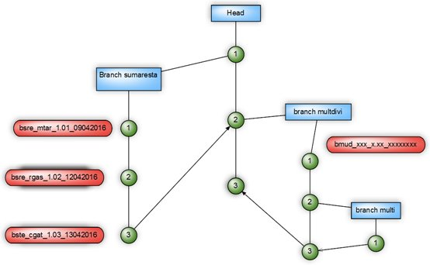

1. Politica de fusión de archivos y de etiquetado de acuerdo al progreso de calidad en los entregables.

Cuando la versión del archivo este listo para incorporarse a la rama principal, la política que se va a utilizar para hacerlo es la siguiente:

1. Se debera informar de que rama se esta haciendo dicho merge.
2. Que versión era en la rama donde se hizo
3. Quien lo ralizo.

En cuanto a la forma de etiquetado:

1. Debera informar en que version de que rama comenzó el tag
2. La versión y en donde termina el tag
3. Quien lo realizo.

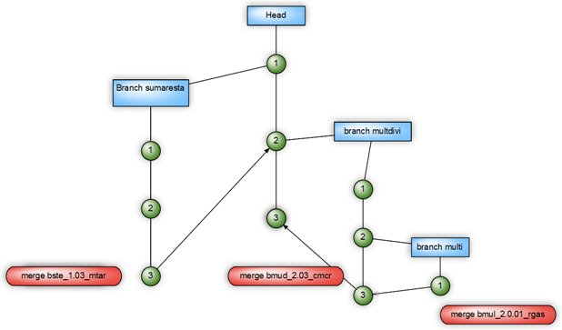

1. Change Control Board.

El CCB es quien se asegura que los merge que se realizan al Head sean correctos, que no tengan ningún tipo de error, que hayan sido testeados, y que al subirlos no rompan las versiones anteriores.

Cualquiera que trabaje en el proyecto antes de realizar un cambio de tal magnitud debe hablar con el manager de la CCB.